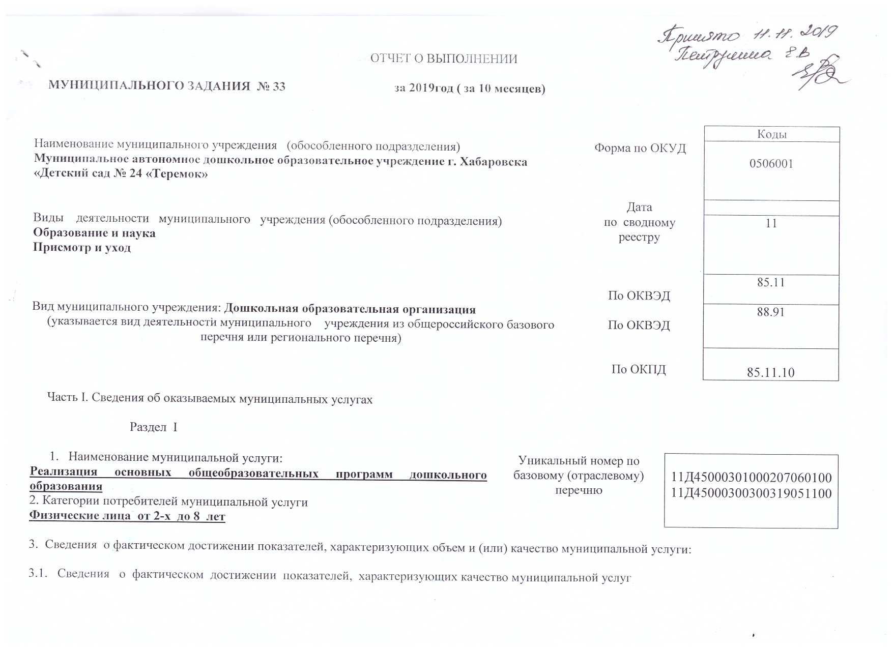

Уникаль-ный  номер реестровой записи | Показатель, характеризующий содержание работы | Показатель, характеризую  щий условия (формы) выполнения работы | Показатель качества работы
 |  |  | Наименование  показателя | единица измерения по ОКЕИ |  | утверж-дено в муници-пальном задании на год | испол-нено на  отчет-ную дату | допус-тимое (воз-мож-ное) откло-нение | откло-нение, пре-вышающее допус-тимое (воз-можное) значение | причина отклонения
 | (наименование  показателя) | (наименование показателя) |  | наи-мено-вание | код
33 | Образовательная программа дошкольного образования | Очная/группа полного дня | Реализация образовательных программ | % | 744 | 100 | 100 | - | - | -
 |  |  | Удельный вес численности педагогических работников, имеющих первую, высшую квалификационные категории | % | 744 | 47 | 47 | 2.3
 |  |  | Наличие ежегодного публичного доклада(отчет о деятельности и использовании закрепленного имущества) | шт. | 796 | 1 | 1 | - | - | -

3.2. Сведения о фактическом достижении показателей, характеризующих объем муниципальной услуги:

Уника-льный номер реест-ровой записи | Показатель, характеризующий содержание муниципальной услуги | Показатель, характеризующий условия (формы)  оказания муниципальной услуги | Показатель объема муниципальной услуги |  |  |  |  |  |  |  | Сред-ний размер платы (цена, тариф)
 |  |  | наи-мено-вание пока-зателя | единица измерения по ОКЕИ |  | утверж-дено в  муни-ципаль-ном задании на год | исполнено на отчетную дату | допустимое (возможное) отклонение | откло-нение, пре-выша-ющее допус-тимое (воз-мож-ное) значе-ние | при-чина отк-лоне-ния
 | (наименование  показателя) | (наименование показателя) |  | наименование | Код
33 | Образовательная программа дошкольного образования | Очная/группа полного дня | Реализация дошкольного образования в группах общеразвивающей направленности от 2 – 3 лет | Человек | 792 | 26 | 28 | 1 | +1 | комплектвание | -
 |  |  | Реализация дошкольного образования в группах общеразвивающей направленности от 3-8 лет | Человек | 792 | 128 | 138 | 7 | +3 | комплектвание | -
 |  |  | Итого |  |  | 154 | 166 | 8 | +4 | комплектование | -

Раздел II

- Наименование муниципальной услуги:  Присмотр и уход  2. Категории потребителей муниципальной услуги  Физические лица от 2-х до8 лет | Уникальный номер по базовому (отраслевому) перечню | 11Д40005000400006009100
3. Сведения о фактическом достижении показателей, характеризующих объем и (или) качество муниципальной услуги:
3.1. Сведения о фактическом достижении показателей, характеризующих качество муниципальной услуг
Уникаль-ный  номер реестровой записи | Показатель, характеризующий содержание работы | Показатель, характеризую  щий условия (формы) выполнения работы | Показатель качества работы
 |  |  | Наименование  показателя | единица измерения по ОКЕИ |  | утверж-дено в муници-пальном задании на год | испол-нено на  отчет-ную дату | допус-тимое (воз-мож-ное) откло-нение | откло-нение, пре-вышающее допус-тимое (воз-мож-ное) значе-ние | при-чина откло-нения
 | (наименование  показателя) | (наименование показателя) |  | наименование | код
33 |  | Очная/группа полного дня | Выполнение натуральных норм питания по основным видам продуктов | % | 744 | 100 | 104 | 5 | - | -

3.2. Сведения о фактическом достижении показателей, характеризующих объем муниципальной услуги:
Уника-льный номер реест-ровой записи | Показатель, характеризующий содержание муниципальной услуги | Показатель, характеризующий условия (формы)  оказания муниципальной услуги | Показатель объема муниципальной услуги |  |  |  |  |  |  |  | Сред-ний размер платы (цена, тариф)
 |  |  | наимено-вание  показателя | единица измерения по ОКЕИ |  | утверж-дено в  муни-ципаль-ном задании на год | исполнено на отчетную дату | допустимое (возможное) отклонение | откло-нение, пре-выша-ющее допустимое (возмож-ное) значе-ние | при-чина отк-лоне-ния
 | (наименование  показателя) | (наименование показателя) |  | наи-мено-вание | Код
33 |  | группа полного дня | Присмотр и уход в группах от 2-3 лет | Чел/день | 5401 | 3822 | 3046 | 191 | -585 | Комплектование,перевод в группу от 3-4 лет. | 148
 |  |  | Присмотр и уход в группах от 3-8 лет | Чел/день | 5401 | 18816 | 17214 | 941 | -661 | комплектование | 174
 |  |  | ИТОГО |  |  | 22638 | 20260 | 1132 | -1246
33 | В т.ч. дети льготной категории | Дети- инвалиды/дети- сироты и дети оставшиеся без попечения родителей /дети с туберкулезной интоксикацией | Присмотр и уход в группах от 2-3 лет | Чел/день | 5401 | 147 | 0 | 7 | -140 | Комплектование,
 |  |  | Присмотр и уход в группах от 3-8 лет | Чел/день | 5401 | 147 | 117 | 7 | -23 | комплектование
 |  | многодетные | Присмотр и уход в группах от 2-3 лет | Чел/день | 5401 | 1617 | 526 | 81 | -1010 | комплектование | 74
 |  |  | Присмотр и уход в группах от 3-8 лет | Чел/день | 5401 | 4263 | 3709 | 213 | -341 | комплектование | 87
 |  |  | ИТОГО льготники | Чел/день | 5401 | 6174 | 4352 | 308 | -1514

